БИБЛИОТЕКА УТЖТ - ФИЛИАЛА ПГУПС ИНФОРМИРУЕТ:
Библиографический обзор
По страницам журнала
«Автоматика.Связь.Информатика»
Обзор журнальных статей за январь – октябрь 2018 г.
Режим доступа: http://www.asi-rzd.ru; http://asi-rzd.ru/nomera/2018
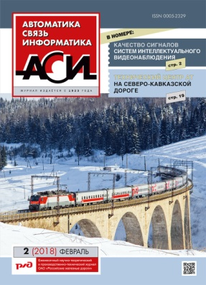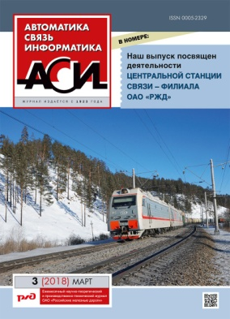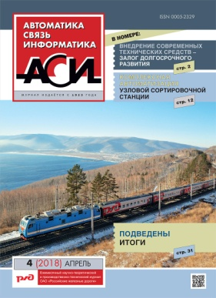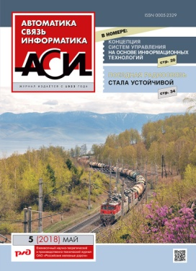
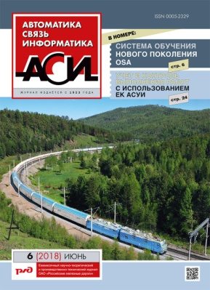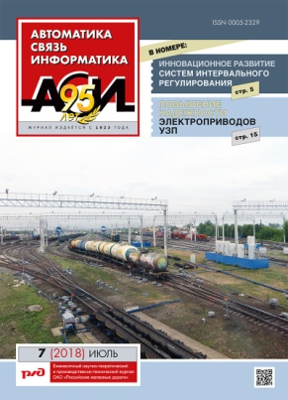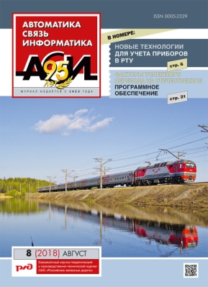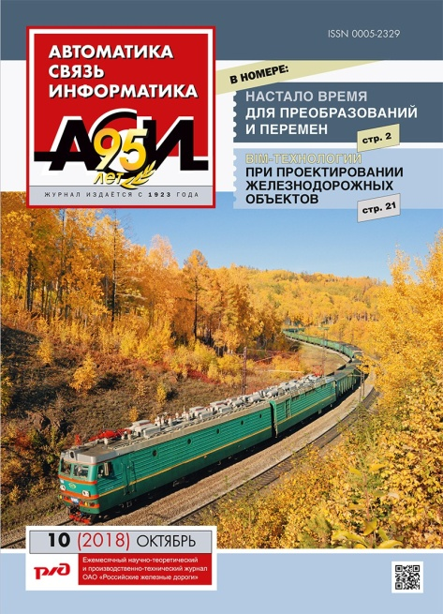
В этом выпуске:
На волне цифровизации.
Автоматизированная система для управления активами инфраструктуры
Цифровой железнодорожный переезд.
Перспективная модель управления технологической сетью связи.
Эксплуатация оптической перегонной связи на участке Журавка – Сохрановка.
Улучшаем работу сети связи.
Диагностика и мониторинг – инструмент для автоматизированного обслуживания.
Новые алгоритмы и устройства контроля.
Объекты ЖАТ должны быть под контролем.
Эффективные технические решения.
http://asi-rzd.ru/nomera/images/issues/137.jpg

АСИ №10-2018

Аношкин В. В. Настало время для преобразований и перемен / В. В. Аношкин // Автоматика Связь Информатика. – 2018. – № 10

Аннотация: В ОАО «РЖД» принята Стратегия развития железнодорожного транспорта в РФ до 2030 г. Перед железнодорожниками поставлена задача дальнейшего повышения производительности труда и снижения отказов технических средств. Для ее выполнения в холдинге продолжаются структурные реформы. В связи с этим перед хозяйством поставлена задача выделить эксплуатационную и специализированную вертикали.

Ворона Д. Г. Изучение эффективности методов организации и оплаты труда / Д. Г. Ворона // Автоматика Связь Информатика. – 2018. –

№ 10

Аннотация: Впервые в Центральной станции связи состоялось сетевое совещание по теме: «Изучение эффективности методов организации и оплаты труда». Мероприятие прошло при участии руководителей центрального аппарата ОАО «РЖД», представителей смежных филиалов, руководителей и специалистов органа управления ЦСС и специалистов по организации, оплате и мотивации труда дирекций связи.

Орлюк А. А. Искусственный интеллект в современном обществе / Орлюк А. А. // Автоматика Связь Информатика. – 2018. – № 10

Аннотация: «Достаточно совершенные кибернетические машины могут превзойти человека в обработке информации. Принципиально возможно создание кибернетической машины, которая, вообще говоря, будет «умнее» любого человека или группы людей» – академик В.М. Глушков. В настоящее время вопросы, возникающие с внедрением информационных технологий (ИТ) во всех сферах нашей жизни, так или иначе связаны с искусственным интеллектом (ИИ), как вершиной их развития или конечной целью. Поэтому в работах и публикациях на эту тему большое внимание уделяется именно искусственному интеллекту. Реализация программы цифровизации экономики РФ также немыслима без применения ИИ.

Сиделёв П. С. Опыт создания специализированных дистанций СЦБ.
П.С. Сиделёв // Автоматика Связь Информатика. – 2018. – № 10
Аннотация: Применяемая в хозяйстве система периодического технического обслуживания устройств СЦБ исчерпала резервы дальнейшего повышения производительности труда и снижения отказов технических средств. Она больше не вписывается в новые структурные реформы холдинга «РЖД».

Ефанов Д. В. Система прогнозирования состояния переезда для мобильных навигационных устройств / Д. В. Ефанов, Д. Г. Плотников, Г. В. Осадчий // Автоматика Связь Информатика. – 2018. – № 9 625+681.518.5

Аннотация: Авторами разработана современная система прогнозирования временных параметров работы железнодорожного переезда, учитывающая такие важные характеристики, как время до закрытия переезда, время до его открытия, время фактического проследования переезда поездом. Система на основе логического принципа анализа данных от объектов управления движением поездов сама вычисляет необходимые временные параметры, корректируя результат в процессе самообучения на каждом конкретном переезде по отрицательной обратной связи. Важным аспектом разработанной системы является потенциальная увязка с различными мобильными навигационными системами, позволяющими оптимизировать движение автомобильного транспорта.

№ 9-2018

Наумова Д.В. Комплексный подход к модернизации железнодорожных переездов / Д.В. Наумова // Автоматика Связь Информатика. – 2018. – № 9

Аннотация: В этом номере журнала продолжается публикация информации о мерах, принимаемых для повышения уровня безопасности на переездах зарубежных железных дорог. Вниманию читателей предлагаются системы переездной сигнализации, применяемые на переездах железных дорог Германии.

Наумова Д. В. Территория инноваций / Д. В. Наумова // Автоматика Связь Информатика. – 2018. – № 9

Аннотация: Формирование инновационной среды – это первоочередная задача, стоящая перед компанией. Очень быстро меняется время, стремительно внедряются новые технологии, и деятельность по работе со стартапами становится неотъемлемой частью развития компании, поскольку реализовать все намеченные программы (Стратегию научно-технического развития Программу долгосрочного развития, программу роботизации и автоматизации и др.) без инновационных решений будет достаточно сложно. На основе поручения Президента РФ В.В. Путина о реализации формирования системы по работе со стартапами и решений у руководства ОАО «РЖД» в компании разработаны документы для поэтапного формирования системы взаимодействия со стартапами.

Олефиренко А. В. Современные ремонтные технологии в жизнь.
Олефиренко А. В. // Автоматика Связь Информатика. – 2018. – № 9
Аннотация: Внедрение ремонтно-окрасочных линий напольного оборудования сигнализации, централизации и блокировки, а также технологии антиграффити в специализированных ремонтных дистанциях позволит существенно сэкономить эксплуатационные расходы за счет увеличения (не менее чем в пять раз) периодичности окраски устройств и срока службы напольного оборудования, улучшить эстетический вид напольных устройств.

№ 8-2018

Ефанов Д. В. Проблемы непрерывного мониторинга устройств автоматики на сортировочных горках / Д. В. Ефанов, В. В. Хорошев

// Автоматика Связь Информатика. – 2018. – № 8 681.518:656.257

Аннотация: В статье представлены концептуальные решения по повышению надежности работы систем сортировочных горок. Проведен анализ наиболее уязвимых мест основных устройств автоматики горочных систем централизаций. Предлагается подход, связанный с расширением диагностических параметров для непрерывного мониторинга ряда сложных технических подсистем и устройств автоматики. Уделено внимание проблеме автоматической программной обработки диагностических данных для повышения достоверности диагноза и прогноза.

Быкова Е.В. Суточное планирование работ ремонтно-восстановительных бригад / Быкова Е.В. // Автоматика Связь Информатика. – 2018. – № 8

Аннотация: Важнейшим направлением устойчивого функционирования и развития Центральной станции связи является повышение качества предоставления услуг связи и выполнение ключевых показателей эффективности деятельности, в том числе по росту производительности труда, за счет совершенствования технологий производственных процессов и организации труда, а также внедрения автоматизированных систем управления. О перспективах развития ЕСМА в рамках технологии индивидуального суточного планирования работ ремонтно-восстановительных бригад ЦСС и применения мобильных решений рассказано в этой статье.

Журавлёва Л. М . Сетевая архитектура систем видеонаблюдения на железнодорожном транспорте / Л. М. Журавлёва, О. Е. Журавлёв, В. Л. Лошкарёв, Д. Г. Курьянцев // Автоматика Связь Информатика. – 2018. – № 8
621.397

Аннотация: В статье рассмотрены вопросы обеспечения безопасности движения поездов на железнодорожном транспорте. Наиболее актуальна эта проблема для железнодорожных переездов, не оборудованных специальными системами сигнализации. Для отслеживания опасных ситуаций на транспорте предлагается создание сетей интеллектуального видеонаблюдения (СИВ), которые позволят обнаруживать посторонние объекты и регулировать скорость движения поездов. В зависимости от технического оснащения телекоммуникационными средствами, развернутыми вдоль железнодорожного полотна, предложено несколько вариантов сетевых архитектур видеонаблюдения.

Кулябин С. Ю. Организация поездной радиосвязи стандарта DMR.
С.Ю. Кулябин. // Автоматика Связь Информатика. – 2018. – № 8
Аннотация: Необходимость модернизации радиосвязи на Горьковской дороге определяется значительным разнообразием видов эксплуатируемых радиосредств, среди которых более 60 % уже выработали свой ресурс. При этом внедрение современного подвижного состава с асинхронным тяговым приводом привело к усложнению помеховой обстановки, а оптимизация промежуточных станций с частичным их закрытием обусловила проблему обеспечения дальности связи, особенно в существующем диапазоне радиочастот 2 МГц. В статье рассказывается о модернизации поездной радиосвязи путем использования цифровых систем технологической радиосвязи стандарта DMR на полигоне Горьковской дороги.

№ 7-2018

Наумова Д.В. Комплексный подход к модернизации железнодорожных переездов / Д.В. Наумова // Автоматика Связь Информатика. – 2018. – № 7

Аннотация: Железные дороги мира продолжают исследовать и внедрять новые способы повышения уровня безопасности на железнодорожных переездах. Под этим подразумевается использование наиболее современных методов строительства, внедрение новых технологий, проведение обучающих программ для населения и др. В этом номере журнала мы начинаем публиковать информацию о мерах, принимаемых для повышения уровня безопасности на переездах на зарубежных железных дорогах.

Розенберг Е. Н. Инновационное развитие систем интервального регулирования / Е. Н.Розенберг, В. В. Батраев // Автоматика Связь Информатика. 2018. – № 7 625.1

Аннотация: В принятой в ОАО «РЖД» концепции комплексного научно-технического проекта «Цифровая железная дорога» представлена совокупность информационных технологий, процессов и стандартов взаимодействия, отвечающих трем бизнес-принципам: полной согласованности, бизнесу в режиме онлайн и управлению сервисами. Они используются во всех областях деятельности холдинга и защищены современными механизмами обеспечения информационной безопасности. Реализация указанных принципов должна осуществляться за счет внедрения и развития автоматизированных решений, которые обладают возможностью результативного и рационального применения к сервисным блокам модели цифровой железной дороги, а также соответствуют организационным и техническим стандартам взаимодействия. Проект «Цифровая железная дорога» обеспечит в качестве основной целевой задачи отрасли принципиальное изменение уровня технологического обеспечения перевозочного процесса, культуру безопасности.

Селивёров Д. И. Новый подход к повышению квалификации СЦБистов /Д. И. Селивёров // Автоматика Связь Информатика. – 2018. – № 7
Аннотация: Кадры решают все! И это не пустые слова. Внедрение современной техники и технологий совсем не означает полного исключения человека из процесса обеспечения безопасности движения поездов при все возрастающих объемах грузовых и пассажирских перевозок. Очевидно, что обслуживание средств ЖАТ, тем более новейших, требует наличия высококвалифицированного персонала. Понимая всю значимость решения этой задачи, руководство Приволжской дороги оказывает немалую помощь в оснащении Саратовского филиала Самарского университета путей сообщения всей необходимой материальной базой для повышения качества подготовки будущих железнодорожников.

Черепов С. В. Предотвратить ДТП на переездах помогут профилактические меры / Черепов С. В. // Автоматика Связь Информатика. –2018.–№7
Аннотация: Рост ДТП на железнодорожных переездах заставляет серьезно заниматься вопросом обеспечения безопасности движения поездов на переездах. Постоянно ведутся комплексные профилактические работы. В июне текущего года в Международный день привлечения внимания к железнодорожным переездам на Московской дороге прошла акция, во время которой автомобилистам еще раз напомнили о правилах пересечения железнодорожных путей. С целью снижения аварийности реализуются технические мероприятия по оснащению переездов дополнительными средствами защиты, устройствами АПС.

Филюшкина Т. А. Новые подходы к модернизации устройств ЖАТ / Филюшкина Т. А. // Автоматика Связь Информатика. – 2018. – № 7
Аннотация: В условиях дефицита финансовых ресурсов и жесткого контроля их использования в компании вырабатываются новые подходы к модернизации технических средств, планированию и формированию текущих затрат на содержание и ремонт объектов инфраструктуры. При этом достоверная оценка стоимости строительства, капитального ремонта, а также затрат на текущее содержание и техническое обслуживание объектов инфраструктуры приобретает крайне важное значение. Для обсуждения всех этих вопросов в мае в Самаре на сетевом совещании собрались руководители Управления и служб автоматики и телемеханики ЦДИ, проектировщики, строители и разработчики технических средств и систем ЖАТ.

№ 6-2018

Кравцов А. С. Ремонт устройств ЖАТ в течение жизненного цикла. А. С. Кравцов // Автоматика Связь Информатика. – 2018. – № 6

Аннотация: Сегодня в хозяйстве автоматики и телемеханики Октябрьской ДИ реализуется концепция повышения надежности технических средств ЖАТ за счет перехода на ремонт устройств СЦБ по жизненному циклу. Внедрение ее на грузонапряженном участке Войбокало – Кошта, началось год назад с перепрофилирования структурных подразделений: Волховстроевской дистанции СЦБ, на которую были возложены ремонтные функции, и Тихвинской дистанции СЦБ, которой было передано обслуживание устройств ЖАТ. В границы двух предприятий входят 31 станция и 33 перегона Коштинского направления. Здесь ежесуточно проходит около 90 пар грузовых поездов.

Мухин А.А. Оптимизируем процесс замены тормозных шин замедлителей / А.А. Мухин // Автоматика Связь Информатика. – 2018. –

№ 6

Аннотация: Предложена оптимизация процесса замены тормозных шин на новые.

Пономарев В.М. Переход от аналоговой к цифровой системе поездной радиосвязи. / В. М. Пономарев, Б. В. Сычев, О. С. Андрушко

// Автоматика Связь Информатика. – 2018. – № 6 656.2.08: 621.396.931

Аннотация: В статье рассмотрены аспекты перехода от аналоговых систем поездной радиосвязи к цифровым стандарта DMR. Приведены преимущества использования этих систем и основные технические характеристики стандарта DMR. Отмечено, что применение цифровых систем поездной радиосвязи повышает живучесть сети и безопасность в чрезвычайных ситуациях на железнодорожном транспорте.

Тулинов А.А. Безопасность работ на негабаритном мачтовом светофоре. Тулинов А. А., Ирхин Г. А. // Автоматика Связь Информатика. – 2018. – № 6

Аннотация: Для минимизации рисков при выполнении действий на негабаритных светофорах и соблюдения правил охраны труда предложено использовать конструкцию, которая представляет защитный щит с предупреждающей надписью.

№ 5-2018

Обухов А.Д. Цифровая версия транспортно-логистической системы /А. Д. Обухов, Е. С. Маслов // Автоматика Связь Информатика. – 2018. – № 5 656.222.6

Аннотация: В статье рассмотрены вопросы развития интеллектуальных транспортных систем, приведена классификация интеллектуальных систем на транспорте с учетом автономности их работы, интеллектуальности в управлении транспортными процессами. Предложено развитие интеллектуальной системы нового уровня в виде цифровой транспортно-логистической системы, как основы для реализации концепций “Internet of Things” и “Physical Internet” в цифровой логистике.

Розенберг Е. Н.По пути инновационного развития / Е. Н. Розенберг, А. Л. Охотников // Автоматика Связь Информатика. – 2018. – № 5
001.895: 517.977.1: 625.1: 629.066

Аннотация: В статье рассмотрены вопросы инновационного развития ОАО «РЖД», включая регламентирующие документы и условия, способствующие технологической креативности общества. Дано описание инновационной деятельности ОАО «РЖД» в таких направлениях, как развитие единой интеллектуальной системы управления и автоматизации производственных процессов на железнодорожном транспорте, системы управления активами на основе методологии управления рисками, системы беспилотного управления, систем интервального регулирования и автоматизации сортировочных процессов.

Ряжкин В. А.Поездная радиосвязь стала устойчивой / В. А.Ряжкин, П.А. Булатников // Автоматика Связь Информатика. – 2018. – № 5 Аннотация: Поездная радиосвязь в метровом диапазоне волн применяется на железнодорожном транспорте с конца 50-х гг. прошлого века. Сегодня УКВ-диапазон поддерживают практически все радиоэлектронные средства, используемые в ОАО «РЖД». Этот диапазон обладает некоторыми особенностями распространения радиоволн, которые в основном зависят от протяженности трассы и специфики рельефа местности.

Фоминых А. В. Новые решения для контроля схода колесной пары с рельсов / А. В. Фоминых, С. В. Сорокин, А. Л. Фогель // Автоматика Связь Информатика. – 2018. – № 5 656.2.082 + 656.256/.258

Аннотация: Представлено устройство обнаружения схода колесной пары вагона с рельса – УОСКП, в котором исключен основной недостаток устройств УКСПС – ложные срабатывания от ударов спрессованного снега и льда. В нем реализуется бесконтактный метод обнаружения негабаритного металлического предмета с помощью индуктивных датчиков. Устройство представляет собой пластиковую панель, которая устанавливается вдоль шпал на 40 мм ниже уровня подошвы рельсов. УОСКП не требует специальной очистки от снега и льда, допускает работу снегоочистительной техники, не разрушается от воздействия негабаритных или волочащихся предметов. Семь его индуктивных датчиков обнаруживают сход колеса или волочение металлических предметов во всей области контроля в соответствии с техническими требованиями к УКСПС. Программная обработка поступающих от датчиков сигналов расширяет функциональность устройства и повышает надежность его работы.

№ 4-2018
Володина О. В. Внедрение инновационных технических средств автоматики и телемеханики / О.В. Володина // Автоматика Связь Информатика. – 2018. – № 4

Аннотация: В прошлом году в хозяйстве автоматики и телемеханики продолжалось внедрение прогрессивных технологий, современного оборудования и новых технических решений, позволяющих обеспечить более надежное и безопасное функционирование технических средств ЖАТ. О некоторых их них рассказано в статье.

Кобзев В.А. Актуальные задачи технического оснащения сортировочных горок / В. А. Кобзев // Автоматика Связь Информатика. – 2018. – № 4

Аннотация: В современных условиях, когда наряду с количественными показателями работы железнодорожного транспорта, все более важное значение приобретают качественные показатели (особенно сохранность подвижного состава и перевозимых грузов, а также безопасность эксплуатационного персонала), роль сортировочных горок все больше возрастает. От того, насколько эффективно функционируют механизированные и автоматизированные сортировочные горочные комплексы, зависят итоги работы всей сети железных дорог. В связи с этим, оснащение сортировочных горок в соответствии с современными требованиями – важное условие их качественного функционирования, которое направлено на сокращение простоев вагонов на станциях и своевременную доставку грузов клиентам.

Чеблаков В. А. Инновационная система контроля свободности станционных участков пути / В.А. Чеблаков, Щиголев С. А. // Автоматика Связь Информатика. – 2018. – № 4 УДК: 656.25

Аннотация: В статье рассмотрена микропроцессорная система контроля свободности станционных участков пути с применением счетчиков осей подвижного состава, описаны принципы построения и действия этой системы, приведены функциональная и структурная схемы. Система построена на современных программной и элементной базах. Ее отличительными особенностями являются использование единой информационно - питающей «шины» подключения счетных пунктов к управляющему вычислительному комплексу, универсальная программно - аппаратная увязка со всеми видами и типами централизаций стрелок и сигналов, расширенная диагностика, существенное упрощение канализации обратного тягового тока. Устройствами этой системы оборудован нечетный парк формирования станции Екатеринбург-сортировочный Свердловской дороги.

Шабельников А.Н. Комплексная автоматизация узловой сортировочной станции / Шабельников А. Н., Смородин А. Н.

// Автоматика Связь Информатика. – 2018. – № 4 656.257

Аннотация: В статье рассмотрены вопросы автоматизации станции им. Максима Горького Приволжской дороги с переходом на малолюдные технологии в работе сортировочной станции. Для повышения эффективности инвестиций Приволжская дорога совместно с АО «НИИАС» предлагает интегрировать внедряемые системы автоматизации на сортировочной станции в единый цифровой сортировочный комплекс – цифровую станцию.
Представлены основные преимущества создания цифрового сортировочного комплекса в рамках проекта «Цифровая железная дорога», ожидаемое целевое состояние. Указаны технологические процессы и операции, которые предполагается автоматизировать полностью либо в максимально возможной степени, а также ожидаемый технологический и экономический эффекты. Описаны планируемые к внедрению системы автоматизации, их основные функции, назначение, эффекты и преимущества.

№ 3-2018

Чесноков А.Д. Телекоммуникационные технологии на железнодорожном транспорте / А.Д Чесноков, Д.И. Стецурин // Автоматика Связь Информатика. – 2018. – № 3
Аннотация: Как известно, связь – один из наиболее быстро развивающихся элементов инфраструктуры общества. Хотя, телекоммуникационные технологии как самостоятельное понятие возникло только в середине прошлого века, сейчас их проникновение наблюдается во все сферы человеческой деятельности. Не осталась в стороне и транспортная система страны.

Азерников Д. В. Перспективы развития технологической сети связи / Азерников Д. В. // Автоматика Связь Информатика. – 2018. – № 3
Аннотация: В статье дана краткая ретроспектива развития технологической сети связи ОАО «РЖД». Кроме того, рассказано о развитии пакетного сегмента транспортной сети, об основах создания высокоскоростной сети передачи данных и перспективах модернизации вторичных сетей и систем. Приведены основные направления инновационного развития сетей связи ОАО «РЖД». 656.254 31

Жиляков Е. В. Беспроводные технологии диагностики, контроля и мониторинга / Е. В. Жиляков // Автоматика Связь Информатика. – 2018. –

№ 3

Аннотация: Одна из главных задач системы ЕСМА заключается в непрерывном объективном автоматическом контроле параметров оборудования и каналов с целью поддержания заданных параметров и качества сервисов, обеспечения требуемой готовности сетей и услуг связи, предупреждения отказов как в устройствах связи, так и в системах жизнеобеспечения (энергоснабжение, климатические системы).

Мельников Д. О. Начало развития железнодорожной связи /
Д. О. Мельников // Автоматика Связь Информатика. – 2018. – № 3 Аннотация: Сегодня связаться с другим человеком, используя любые виды связи, стало нормой жизни. Нахождение абонента вне зоны действия сети или невозможность доставить ему сообщение воспринимается как то, чего не может быть априори. А в начале XIX века на государственной службе состояла лишь фельдъегерская почта, доставлявшая наиболее важные правительственные сообщения со скоростью около 20 верст в час.

Филимонов В. Б. Видеофиксация и видеотрансляция путевых работ.
В.Б. Филимонов // Автоматика Связь Информатика. – 2018. – № 3

Аннотация: Одним из основных технологических процессов комплекса инфраструктуры является производство путевых работ, характеризующихся строгим порядком выполнения отдельных операций по времени и месту, расстановке рабочих и машин, доставке материалов. Для путевых работ, производство которых связано с движением поездов и безопасностью их следования, правильно разработанные технологические процессы приобретают особенно важное значение. Технологии видеофиксации и видеотрансляции выполнения путевых работ во время технологических «окон», реализованной саратовскими связистами, посвящена эта статья.

№ 2-2018
Журавлёва Л. М. Качество сигналов систем интеллектуального видеонаблюдения / Л.М. Журавлёва, М.Р. Ивашевский,
Н. В. Яцкивский, Я. Ю. Мягков // Автоматика Связь Информатика. – 2018. – № 2 УДК 621.3 : 656.2
Аннотация: В статье рассмотрены основные факторы, влияющие на качество передачи цифрового сигнала в системах интеллектуального видеонаблюдения (СИВ), а также предложена обобщенная модель оценки качества сигнала в виде приведенной суммарной погрешности. Отмечено, что основными источниками шума являются фотосенсор и линия связи. Наименьшее искажение будет иметь система СИВ со встроенной в камеру видеоаналитикой, в которой обнаружение опасных объектов происходит на месте съемок. Для снижения суммарной погрешности и повышения эффективности обнаружения опасных объектов необходимо совершенствование технологии создания новых функциональных материалов, оптоэлектроники, алгоритмов распознавания видеоаналитики, методов борьбы с цифровым шумом, что позволит повысить безопасность движения поездов на железнодорожном транспорте.

Менакер К. В. Имитационная модель участка в пределах одной рельсовой цепи / К.В. Менакер, Е.М. Бушуев // Автоматика Связь Информатика. – 2018. – № 2 УДК 681.5.07
Аннотация: Надежная работа рельсовых цепей является одним из факторов, влияющих на безопасность и бесперебойность движения поездов. Расчет рельсовых цепей для проектируемых участков может производиться различными математическими методами. В данной статье рассматривается использование имитационных моделей в программной среде Multisim. Этот метод отличается от принятых стандартных расчетов учетом влияния контактной сети, а также возможностью регулировки длины, сопротивления балласта и рельсовых нитей. Применение такой модели в проектных бюро и ремонтно-технологических участках позволит легче проектировать участки и позволит определять воздействующие влияния на рельсовую цепь.

Шинкарев С.Г. Система аварийного управления диспетчерской централизацией / С.Г. Шинкарев, В. П. Зосимов, Д. Л. Немов, В. Г. Новиков // Автоматика Связь Информатика. – 2018. – № 2 656.25:62-52
Аннотация: В статье рассматривается способ повышения надежности устройств диспетчерской централизации Московского метрополитена на станциях, оборудованных ДЦ без пульт-табло, посредством внедрения резервной системы аварийного управления.

№ 1-2018

Лукацкий А.В. Концепция активной киберобороны для железнодорожного транспорта // Автоматика Связь Информатика. – 2018. – № 1 004 : 656.2
Аннотация: В статье рассматривается стратегия построения информационной безопасности железных дорог, позволяющая учесть модель потенциального нарушителя – от начинающего одиночки до спецслужбы иностранного государства. Представлено пять сценариев концепции активной киберобороны. В соответствии с первым сценарием необходимо выстроить правильную ИТ-архитектуру и применить уже имеющиеся элементы информатизации. Во втором – начинают использоваться традиционные средства защиты в пассивном режиме, при котором не требуется постоянное участие человека. В третьем – к инструментам предыдущего сценария добавляется глубокая аналитика и активное вовлечение человека в процесс принятия решений в области безопасности. Четвертый сценарий подразумевает более высокие компетенции – выстраивание процессов Threat Intelligence и Threat Hunting, в пятом – предусмотрен переход от оборонительной тактики к наступательной. Обычно на этом этапе идентифицируются не просто атаки, а уже сами атакующие, против которых затем реализуются различные мероприятия.

Насонов Г.Ф. Развитие информационных технологий в инфраструктурном комплексе / Г.Ф. Насонов, Е. О. Сусленникова,
Ю. В. Дзюба // Автоматика Связь Информатика. – 2018. – № 1 625.1:629.066:004.94
Аннотация: В статье представлено развитие информационных технологий в инфраструктурном комплексе ОАО «РЖД». Перечисляются основные задачи при автоматизации производственного цикла хозяйства инфраструктуры. Изложены ценности использования цифровой модели инфраструктуры для смежных хозяйств. Рассмотрена архитектура автоматизации дирекции инфраструктуры.

Розенберг Е.Н. О направлениях развития Цифровой железной дороги / Е. Н. Розенберг Ю. В., Дзюба, В. В., Батраев. // Автоматика Связь Информатика. – 2018. – № 1 656.2
Аннотация: В статье рассмотрены наиболее важные вопросы построения Цифровой железной дороги, как ключевого элемента обеспечения цифровой экономики Российской Федерации. Комплексная интегрированная система управления и обеспечения безопасности движения реализует новый инновационный подход к управлению железнодорожным транспортом, позволяющий объединить различные технологические приложения с помощью современных программных и интеллектуальных системно-технических решений. Комплексная интегрированная система управления и обеспечения безопасности движения позиционируется как единая среда для интеграции существующих информационных систем, описывающих перевозочный процесс, и предусматривает последовательную реализацию технологически и информационно взаимоувязанных комплексов, обеспечивающих функциональную полноту перевозочного процесса, начиная от создания соответствующих нормативных документов (график движения поездов), планирования перевозки до контроля ее реализации.

Шабельников А. Н. От механизации к цифровизации сортировочной станции / А. Н. Шабельников, И. А.Ольгейзер, С. А. Рогов // Автоматика Связь Информатика. – 2018. – № 1 656.257
Аннотация: В статье рассмотрены вопросы перехода на малолюдные технологии в работе сортировочных станций, приводятся примеры их внедрения. Предлагается объединить разрозненные системы автоматизации станционных процессов в единый цифровой комплекс, реализующий единую модель подвижных единиц в пределах сортировочной станции в реальном времени на основании данных «от колеса». Это позволит строить график исполненной работы только на основании фактических данных, повысить оперативность и качество принимаемых управленческих решений.

Составила – библиотекарь 1-й категории Потапова Р.С.
19.11.2018

